UNIVERSIDADE FEDERAL DA FRONTEIRA SUL
PORTARIA nº 044/GR/UFFS/2010

O REITOR PRÓ TEMPORE DA UNIVERSIDADE FEDERAL DA FRONTEIRA SUL - UFFS, no uso das suas atribuições delegadas pela Lei nº 12.029, de 15 de setembro de 2009, publicada no Diário Oficial da União subseqüente e pela Portaria MEC nº 901, de 21 de setembro de 2009, publicada no Diário Oficial da mesma data, resolve:

Art. 1º - Nomear o servidor José Antônio Alves Duarte para o cargo de Diretor de Infraestrutura de Tecnologia da Informação, código CD-4, da Universidade Federal da Fronteira Sul – UFFS, a partir de 22 de março de 2010.

Chapecó, 23 de março de 2010.

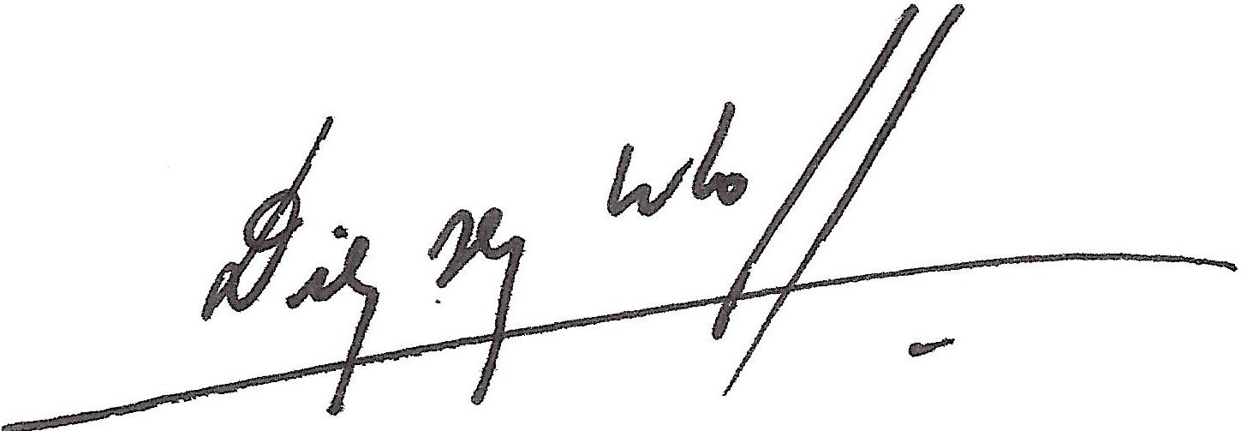

Dilvo Ristoff
Reitor Pró Tempore

